**医疗设备模拟检测实验室**

**电气安全分析仪**

**病人多参数模拟仪**

**无创血压模拟仪**

**血氧饱和度模拟仪**

**除颤器起搏器分析仪**

**气流分析仪**

**输液泵分析仪**

**光疗辐射计**

**电外科分析仪**

**放射性测量计**

**标准压力计**

**超声多普勒胎心测量仪检测装置**

**电气安全分析仪**

型号：SA-2010S 产地：美国BC GROUP



SA-2010S电气安全分析仪不仅是一台电气安全分析仪，同时内置了病人模拟模块，可以为设备提供彻底的电气安全分析，以及心电模拟检测功能。

主要功能：

供电电源检测

被测设备电流

被测设备外壳地阻

被测设备地线漏电流

被测设备外壳漏电流

外部地阻

外部漏电流

外部地阻

外部漏电流

AAMIES1-1993 或 IEC601负载切换

工作电压：90-264VAC

工作电流：20A

自动负载反向延迟

电极-电极漏电流

电极地阻

外部隔离漏电流

病人模拟模块：

ECG：30，60，120，240BPM

正弦波：10，60，100HZ

方波: 0.125和2.0HZ

高电平输出：1V（P-P）

幅度准确性：±2%

频率准确性：±0.5%

**病人多参数模拟仪**



型号：PS-2240 产地：美国BC GROUP

PS-2240多参数病人模拟仪可以提供了心电、血压、呼吸和体温模拟。具有四通道独立有创血压模拟。

主要技术参数：

主要技术参数：

|  |  |  |  |
| --- | --- | --- | --- |
| 心电 | 心率 | 30-300BPM | |
| 幅度 | 0.05至5 mv (导联ll ) | |
| S-T段 | ±0.05 至0.8 mV | |
| 伪信号 | 50Hz，60 Hz，肌肉，基线漂移 | |
| QRS间隔 | 成人(80ms) 或儿童（40ms） | |
| 正弦波 | 0.1 to 100Hz | |
| 方波 | 0.125,2Hz | |
| 三角波 | 2,2.5Hz | |
| 脉冲 | 30,60,80,120,200,250 BPM | |
| 自动模式 | Yes | |
| R波速率 | 30,60,80,120,200,250 BPM | |
| R波宽度 | 8 to 200mS | |
| 心律失常模拟 | 类型 | 39种 | |
| 触发方式 | 手动，自动 | |
| 起搏器功能 | 波形 | 7种不同的波形 | |
| 脉冲高度 | 1 to10mv | |
| 脉冲宽度 | 0.1 to 2 ms | |
| ECG性能测试 |  | 可产生幅度、频率可调的正弦、方波、三角波、脉冲波形用于ECG性能测试 | |
| 呼吸 | 速率 | 15,20,30,40,60,80,100,120 BPM | |
| 基线阻抗 | 500 to 2000 Ω | |
| 导联 | LA or LL | |
| Δ阻抗 | 0.1 to3Ω | |
| 窒息时间 | 12,22&32s,连续窒息 | |
| 温度 | 类型 | YSI 400 系列 & 700 系列 | |
| 温度设置 | 0,24,30,35,37,40,42℃ | |
| 有创血压 | 静态范围 | -10 to 400 mmHg | |
| 动态波形 | 8种 | |
| 呼吸漂移 | 0 to 16 mmHg | |
| 灵敏度 | 5uV/V /mmHg& 40 uV/V /mmHg | |
| 肺动脉模拟 | Yes | |
| 预置静态组 | 7组 | |
| 自动测试模式 | 时间间隔 | 10,15,20,25,30 s | |
| 随机模式 | | |
| 病态心率 | | 所有，分段 |

**无创血压模拟仪**



型号：NIBP-1030KIT 生产厂家：美国BC GROUP

NIBP-1030KIT是一款基于高性能微处理器的无创血压模拟器，能够为几乎所有的无创血压计制造厂商节省至少一半的成本。

主要功能：

无创血压，有创血压，心电，温度，心律失常，呼吸，泄漏检测等

成人，新生儿，高血压及低血压模式

呼吸模拟  
ECG性能测试波形，ECG心率失常波形，起博波形  
ECG心率失常序列，ECG报警试验  
同步无创血压输出

主要技术参数

|  |  |  |
| --- | --- | --- |
| 无创血压 | 量程 | ±500 mmHg，20 ° C |
| 精度 | ±0.5 mmHg |
| 准确率 | ± 1% |
| 有创血压 | 静态压力 | -10,0,20,40,50,60,80,100,150,160,200,240,250,300,320,400 mmHg |
| 精度 | ±1％±1mmHg（满量程）或±2％±2mmHg（设定） |
| 阻抗 | 300欧姆（±10％精度） |
| 灵敏度 | 5 或40 µV/V/mmHg |
| 泄漏测试 | 范围 | 0 mmHg- 500 mmHg |
| 准确度 | ±1% |
| 心电模拟 | 心率 | 30,60,120,240BPM（±1％精度） |
| 振幅 | 2.75 mV（±2％） |
| 正弦波 | 10,60,100 Hz |
| 方波 | 0.125,2 Hz |
| 三角波 | 2.000 Hz |
| 准确率 | ± 1% |
| 振幅 | 2.75 mV（±2％） |
| 心脏起搏器波形 | 振幅 | 3 mV（±10％精度） |
| 周期 | 6ms（±5％精度） |
| 呼吸模拟 | 基线 | 1000欧姆（±5％精度） |
| 阻抗 | 3.0 omhs（±10％精度） |
| 准确率 | ± 1% |
| 温度 | 设置点 | 0,24,30,35，37,40，42℃，（±0.1 ° C精确度） |

**血氧饱和度模拟仪**

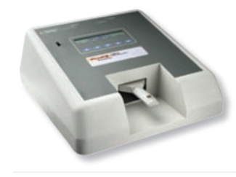

型号：INDEX-2XLFE 产地：美国 FLUKE

INDEX-2XLFE血氧饱和度模拟仪采用一系列方法，为医疗卫生行业的脉搏血氧仪提供准确的检测和验证方法，包括光学探头。INDEX-2XLFE型血氧饱和度模拟仪可以作为一个虚拟的病人手指，模拟提供所有的血氧饱和度状态。如果血氧饱和度检测仪的结果同血氧饱和度模拟仪预设的结果有偏差，血氧饱和度模拟仪可以报告偏差的百分比。另外，血氧饱和度模拟仪可以验证探头，连接线，LED，以及血氧测量的准确性。

主要技术参数

SPO2模拟范围：35% - 100%，1%递增

传感器和电路测试

传感器一致性检测

心率：30-250BPM

不同病理条件下的SPO2模拟

响应时间、恢复时间以及脉搏幅度报警测试

**除颤器起搏器分析仪**

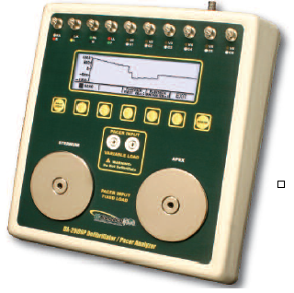

型号：DA-2006P 产地：美国BC GROUP

DA-2006P除颤器起搏器分析仪用于检测除颤器和起搏器，可测量除颤器的能量输出以及除颤脉冲的相关信息，可用于单相或是双向输出的手动，半自动，全自动除颤仪。同时，该机器还能够用于经皮起搏器的检测，测量并显示起搏器脉冲信息，检测不应期，灵敏度和抗干扰性。

内置50欧姆的人体模拟负载，含有12导联的病态模式和心电波形模拟。

主要技术参数

|  |  |  |  |
| --- | --- | --- | --- |
| 输出能量测量 | 普通能量输出 | 脉冲类型 | 单相、双相 |
| 负载电阻 | 50欧姆±1％，无感（<1μH） |
| 显示分辨率 | 0.1焦耳 |
| 测量时间窗口 | 100ms |
| 绝对最大峰值电压 | 6000 V |
| 脉冲宽度 | 100ms |
| 高能量输出 | 电压 | ＜5000V |
| 最大电流 | 120A |
| 最大能量 | 1000J |
| 准确性 | ±2％读数 >100焦耳，±2焦耳 <100焦耳 |
| 触发水平 | 100V |
| 回放振幅 | 1 mv / 1000 V Lead 1 |
| 测试脉冲 | 125 Joules ±20% |
| 低能量输出 | 电压 | <1000V |
| 最大电流 | 24A |
| 最大能量 | 50J |
| 准确性 | ±2％ 读数>20焦耳，±0.4 焦耳为<20焦耳 |
| 触发水平 | 20V |
| 回放振幅 | 1 mv / 1000 V Lead 1 |
| 测试脉冲 | 5 Joules ±20% |
| 经皮起搏器参数 | 载荷 | 范围 | 50,100,150,200,300,400,500,600,700,  800,900,1000,1100,1200,1300,1400,  1500,1600,1700,1800,1900,2000,  2100,2200,2300 Ω |
| 精度 | 50 to 1300Ω±1%，1400 to 2300Ω ±1.5% |
| 示波器输出 | 0-150V | 10.24:1振幅衰减 |
| 15-60V | 41:1振幅衰减 |
| ＞60V | 164:1振幅衰减 |
| 最大输出 | 200V |
| 脉冲测量 | 振幅 | 4至300 mA（100欧姆负载） |
| 精度 | ±5％或±0.5 mA |
| 速率 | 30到800 ppm |
| 精度 | + /-1％或2 PPM |
| 脉冲宽度 | 0.6 to 80 ms |
| 精度 | ±1% or ±0.3 ms |
| 最大电压 | 200伏（可变负载输入插孔），15伏（固定负载输入插孔） |
| 经皮起搏器灵敏度测试 | 波形 | 种类 | 正方形，三角形，半正矢 |
| 宽度 | 10,25,40,100,200 ms |
| 心电图输出 | 振幅-输出 | 0 to 4 mv |
| 分辨率-输出 | 40 μv |
| 精度-输出 | ±2% |
| .PACER输入（50至400Ω） | 振幅-输出 | 0 to 10 mv / 50 Ω |
| 分辨率-输出 | 40 μv |
| 精度-输出 | ±2% |
| 量程 | 30 to 120 ppm |
| PACER输入（500到2300欧姆及开放） | 振幅-输出 | 0 to 10 mv |
| 分辨率-输出 | 1mv |
| 精度-输出 | ±2% |
| 量程 | 30to120ppm |
| 除颤器版 | 振幅-输出 | 0 to 10mv |
| 分辨率-输出 | 0.1mv |
| 精度-输出 | ±2% |
| 量程 | 30to120ppm |
| 50/60 Hz干扰测试信号 | 心电图输出 | 0,0.4,0.8,1.2,1.6,2.0,2.4,2.8,3.2,3.6,4.0 mv |
| PACER> 500 Ω | 0,10,20,30,40,50,60,70,80,90,100 mv |
| 除颤器板 | 0,1,2,3,4,5,6,7,8,9,10 mv |
| 不应期 | 起搏 | 20 to 500 ms |
| 传感 | 20 to 500 ms |
| 精度 | ±2 ms |
| 心电测试 | 波形 | 正弦波 | 0.1到100 Hz |
| 方波 | 0.125，2.000 Hz |
| 三角波 | 2.000，2.500 Hz |
| 脉冲波 | 30,60,120 BPM;60毫秒宽度 |
| 幅度 | 0.5,1.0,1.5,2.0 mv (Lead II) |
| 准确率 | ±1％ |
| 复率 | 延迟 | 0到6000ms |
| 解决方案 | 0.1ms |
| 准确性 | ﹢/-2ms |
| 窦性心律 | 心率 | 30到300BPM |
| 精度 | ±1% |
| 幅度 | 0.5,1.0,1.5,2.0 mv (Lead II) |
| 精度 | ±2% @ Lead II |
| 高点平 | 200倍振幅 |
| 精度 | ±5% |
| QRS波时限 | 80ms |
| 病态心率 | 种类 | 心房颤动，二度A-V型块，房性早搏，PVC早期，PVC标准，PVC R on T，多焦点PVC，二联律，5 PVC的运行，室性心动过速 |
| 心电冲击信号 | 种类 | 心搏停止，粗波型室颤，细波型室颤，多源性室性心动过速@140/160BPM，多形性室性心动过速@140/160BPM 超室性心动过速@90BPM |
| 其他 | 示波器输出 | 高测量范围 | 1000:1的振幅衰减 |
| 低测量范围 | 200:1的振幅衰减 |
| 波形回放 | 输出 | LEAD I & PLATES |
| 筛检 | 200:1时基扩展 |
| 同步时间测量 | 时间窗口 | 每个R波峰值开始之前40ms |
| 测试波形 | 所有可用的波形模拟 |
| 时间延迟精度 | ±1 ms |
| 数据输入/输出 | 种类 | 并行打印机端口，RS-232C |

**气流分析仪**

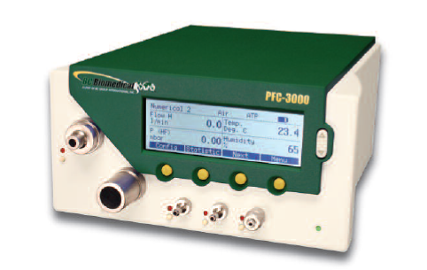

型号：PFC-3000，产地：美国 BC GROUP

PFC -3000气流分析仪是一台便携的设备，能够对流量，压力，温度，湿度和氧气浓度进行双向测量。作为成人，小儿和高频通气测量模式中的任何一种，PFC- 3000无疑都成为所有呼吸机，麻醉机和肺活量计最理想的校准工具。

基本特征

可以计算出16个呼吸参数，包括PEEP，VTI和Compliance。评估两个测量端口的流量，压力，温度，湿度和氧气6种以上不同的压力传感器可进行所有的气体压力测试。13个气体标准和10个气体类型相适应的测试

RT- 200仿真模式内部存储所有测量和呼吸参数，以便简化测试程序

主要附件

刚性模拟肺

MGA-3050气体传感器

可检测：CO2，N2O，氟烷，异氟醚，七氟醚，地氟醚

详细参数

|  |  |  |  |
| --- | --- | --- | --- |
| 流量和压力测量 | | 范围 | 精度 |
| 流量 | 测量方向 | 双向 | |
| 温度补偿 | 是 | |
| 压力补偿 | 是 | |
| 湿度补偿 | 是 | |
| 氧气补偿 | 是 | |
| 高 | ±300L/min | ±1.75%*or ±0.1 L/min |
| 低 | ±20L/min | ±1.75%*or±0.04L/min |
| 压力 | 高 | 0 – 145 PSI | ±1%*or±0.15PSI |
| 平均 | ±112.5mmHg | ±0.75%*or±0.08mmHg |
| 低 | 0 – 3.75 mmHg | ±1%* or±0.01mmHg |
| 高流动性口 | 0 – 112.5mmHg | ±0.75%*or±0.08mmHg |
| 气压计 | 0–862.5mmHg(abs) | ±1%*or±3.75mmHg |
| 真空压力 | ±750 mmHg | ±0.5%*or±1.5mmHg |
|  | | | |
| 其他测量值 | | 范围 | 精度 |
| 氧气 | 纯度 | 0 - 100% | ± 1% O2 |
| 压力补偿 | 是 | |
| 温度 | 高流动性端口 | 0 - 50°C | ± 1.75%* or ± 0.5°C |
| 露点 | 高流动性端口 | -10 - 50°C | ± 2%* or ± 1°C |
| 空气湿度 | 高流动性端口 | 0 - 100% | ± 3% |
| CO2 | 配MGA-3050 | 0 - 20% | ± 8%* or ± 0.3%** |
| N2O | 配MGA-3050 | 0 - 100% | ± 8%* or ± 0.3%** |
| HAL, ISO, ENF | 配MGA-3050 | 0 - 12% | ± 8%* or ± 2%** |
| SEV | 配MGA-3050 | 0 - 15% | ± 8%* or ± 0.2%** |
| DES | 配MGA-3050 | 0 - 22% | ± 8%* or ± 0.2%** |
| 气体类型 |  | Air, Air/O2, N2O/O2, Heliox (21% O2),  He/O2, N2, CO2, customized gas types | |
| 气体条件 |  | ATP, ATPD, ATPS, AP21, STP, STPH, BTPS, BTPD,  0/1013, 20/981, 15/1013, 25/991, 20/1013， | |
|  | | | |
| 呼吸参数 | | 范围 | 精度 |
| 速率 |  | 1 - 1000 bpm/min | ±1 bpm or ± 2.5% |
| 时间 | TI,TE | 0.05 - 60 s | ± 0.02 s |
| I:E 比值 |  | 1:300 - 300:1 | ± 2.5%* |
| Ti/T总和 |  | 0 - 100% | ± 5%* |
| 呼吸容量 | Vti, Vte | ± 10 L | ± 2%* or ± 20 mL |
| 每分钟的容量 | Vi, Ve | 0 - 300 L/min | ± 2.5%* |
| 压力 | Ppeak,Pmean,  PEEP, Pplateau | 0 – 152.96 cm水 | ±0.75%*or±0.1cm水 |
| 高峰时流量 | Peakflow Insp./Exp. | ± 300 L/min | ±1.75%*or± 0.1L/min |
| 遵从 | Cstat | 0 - 1000 mL/mbar | ± 3%* or ± 1 mL/mbar |
| 触发器 | 成人，儿童，高频振荡器 | 用户定义的限制调节流量或压力曲线。 | |

**输液泵分析仪**

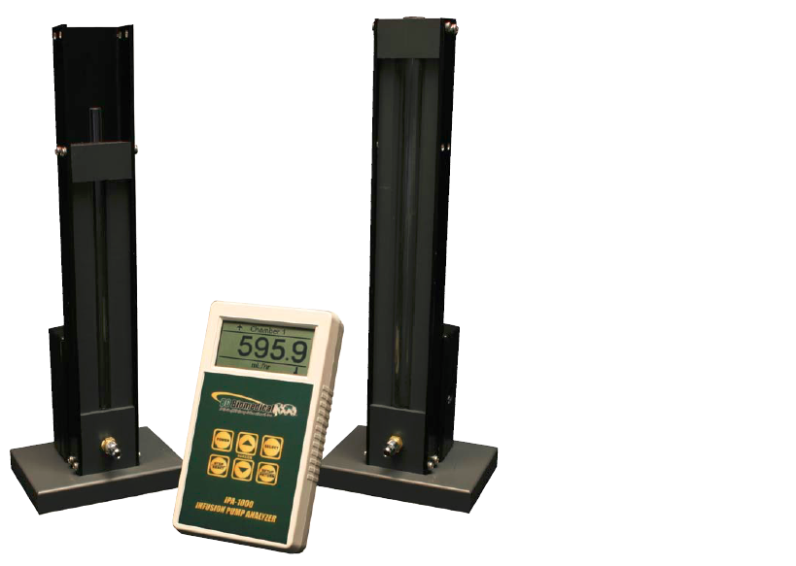

型号：IPA-1000产地：美国 BCGROUP

IPA-1000输液泵分析仪用于测定静脉输液泵的流速以确保输液泵工作正常。可以同时检测2个输液泵（3.5ml和35ml两个检测端口）

主要技术指标：

体积测量方法，双通道独立

准确性：+-1%

主要附件：

3.5ml测量室

35ml测量室

光疗辐射计

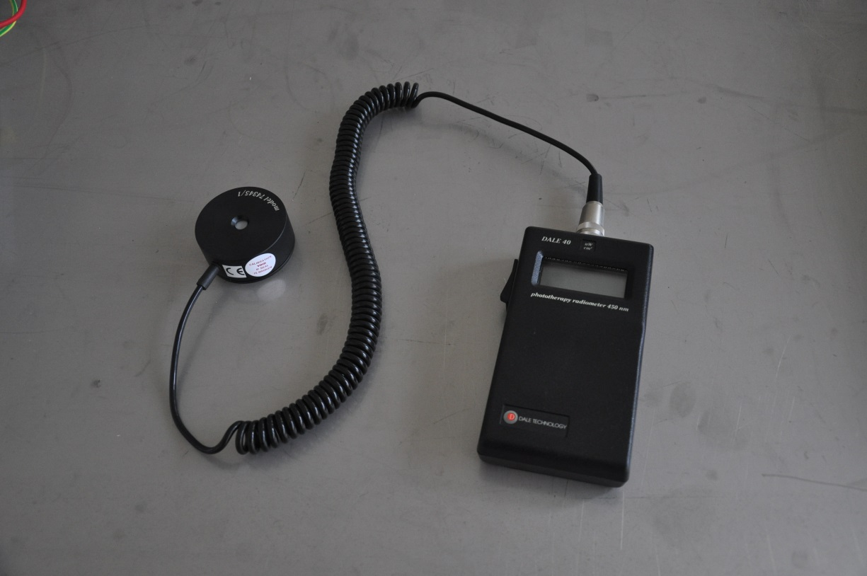

型号：DALE40 产地：美国FLUKE

DALE40光疗辐射计用于测量光疗设备灯泡的照射强度。

主要技术参数：

波长范围：429-473nm(最大响应波长：453nm)

强度范围：0-1999uW/cm2

分辨率：1uW/cm2

准确性：满量程：3%

**电外科分析仪**



型号：ESU-2000 产地：美国BC GROUP

ESU-2400是一款全新的标准全功能电刀分析仪，其高准确性RMS RF检测系统可用于电刀日常性能检测和校准。使用0Ω到6400Ω的内部高精度非感性测试负载。ESU- 2400可同时满足医院终端用户以及ISO领域国际标准化服务工程师和制造商的测试需求。除此之外，ESU- 2400包含了可以增加外在负载的功能，保证此后几年里也能100%能兼容测试负载的要求。

ESU-2400的射频电流范围为2mA至7000mA（功率有效值500W），ESU- 2400超越了其他所有现存的分析仪，校准精确度超过了其它的全功能分析仪，ESU- 2400的高精确度和准确性可为最终用户提供电刀检测和校准。

主要技术参数

输入： 阻抗：0-6400Ω，最大电压：10KV，频率：10K-10MHZ

电压：0.20-70.00mV RMS 分辨率：0.01mV

2.0-700.0mV RMS 分辨率：0.1mV

负载：最大电流8A，0Ω

5A, 1-6400Ω

**放射性测量计**

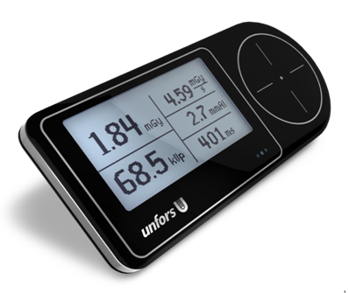

型号： ThinX RAD 产地：瑞典 UnforsRaysafe

全新UnforsThinX RAD可以满足基本的多参数测量需要，同时测量剂量、剂量率、管电压峰值、半价层、曝光时间和脉冲。

UnforsThinX RAD小巧且易于使用，是拍片机辐射测量的完美选择.

主要技术参数：

1. KPV

范围：45–150kVp 分辨率：0.5kVp 不确定度：3%

2.剂量

范围： 20μGy–999mGy (2.3mR–114R) 分辨率1μ：Gy(0.1mR) 不确定度：5%  
3.剂量率

范围： 0.1mGy/s–100mGy/s(0.7R/min–685R/min)  
 分辨率： 0.01mGy/s (0.1R/min) 不确定度： 5%

**标准压力计**

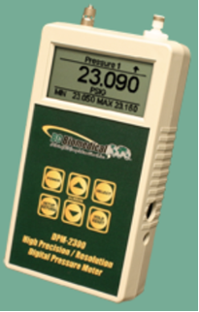

型号：DPM-2300，产地：美国BC GROUP

DPM-2300数字压力计是一个高精度高分辨率的数字压力表。可以同时测量气体和液体的压力。

主要技术参数：

压力

量程 ：-13.500 to 100.000 PSI

分辨率： 0.001 PSI

精度： 0.05% FS = +/- 0.01 PSI

显示单位： PSI, mmHg，inHg, cmH2O, inH2O,nH2O, kg/cm2, Kpa, Bar, mBar

温度

量程 -20.0 to 100.0 C, -4.0 to 212.0 F

分辨率： 0.1 C.0 .1F

精度 0.5% FS = +/- 0.5 C

显示单位 ℃，F

**超声多普勒胎心测量仪检测装置**

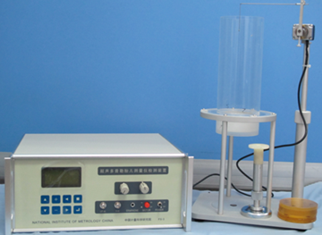

型号：FS-3 产地：深圳

FS-3型超声多普勒胎儿测量仪检测装置是超声多普勒胎心仪和超声多普勒胎心监护仪的最大综合灵敏度及心率的标准测量装置，符合国家行业标准YY0448-2003，适用于计量部门和生产企业用于测量最大综合灵敏度、心率、多普勒信号电压，噪声电压和超声频率等。

主要技术指标：

最大综合灵敏度不确定度：6dB

最大综合灵敏度重复性：±3dB

最大综合灵敏度测量范围：70-120dB

超声频率范围：1.5-7MHz

心率测量范围：50-250BPM